Basic exercises
- Arrow function cơ bản – double & isEven
Mục tiêu: Nắm cú pháp arrow function, return tường minh/ngầm định.
Yêu cầu:
- Viết double(n) trả về n * 2.
- Viết isEven(n) trả về true/false.
- In kết quả: double(7), isEven(10), isEven(7).
Ràng buộc: Dùng arrow function cho cả 2 hàm.
Ví dụ:
Code:
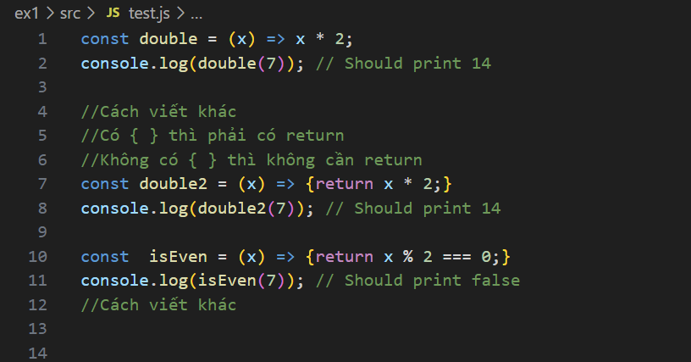
Kết quả:
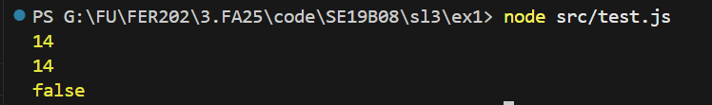

Rest parameter – tính tổng và trung bình
Mục tiêu: Nhận số lượng tham số bất kỳ bằng ...args.
Yêu cầu:
- Viết sum(...nums) trả về tổng các số hợp lệ (bỏ NaN, string không số).
- Viết avg(...nums) trả về trung bình (2 chữ số thập phân), nếu rỗng trả 0.
- In: sum(1,2,3), sum(1,'x',4), avg(1,2,3,4), avg().
Ràng buộc: Dùng rest parameter + reduce.
Code:
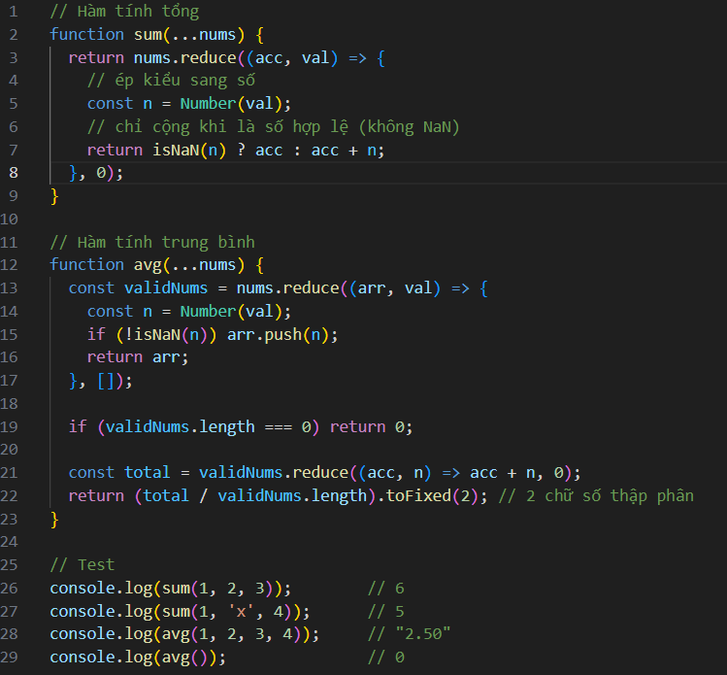
Kết quả:
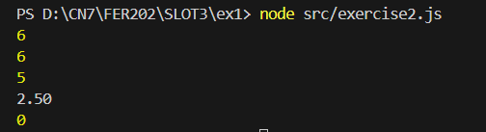

Destructuring objecta lồng nhau – lấy địa chỉ
Mục tiêu: Lấy thuộc tính lồng nhau + giá trị mặc định.
Yêu cầu:
- Cho person như dưới. Dùng destructuring để lấy street, city (mặc định "Unknown City" nếu không có).
- In: street, city.
Ràng buộc: Không truy cập kiểu person.address.street trực tiếp.
Kỳ vọng console:
Code:
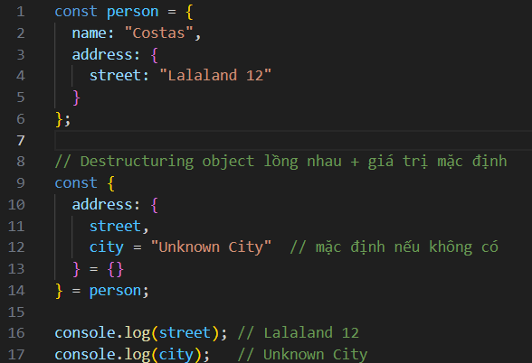
Kết quả:
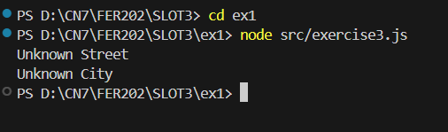

Destructuring array + skip + default
Mục tiêu: Bỏ qua phần tử, đặt mặc định.
Yêu cầu:
- Với const ages = [33, 12, 20, 16];
- Dùng destructuring để lấy first, bỏ qua phần tử thứ 2, lấy third (mặc định 0 nếu không tồn tại), và restAges cho phần còn lại.
- In: first, third, restAges.
Code:
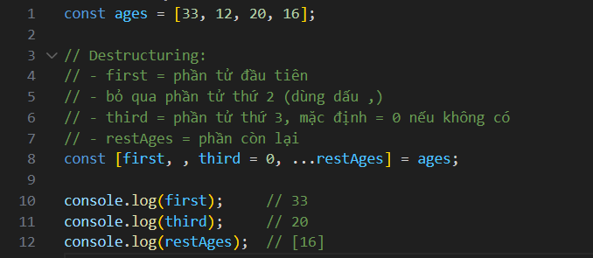
Kết quả:
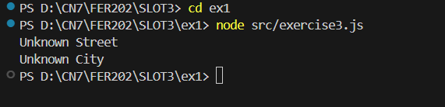

Map + filter – danh sách teen
Mục tiêu: Kết hợp filter và map với arrow function.
Yêu cầu:
- Cho mảng people (name, age).
- Lọc những người tuổi 13–19 (bao gồm 13 và 19).
- Map sang chuỗi "Ann (19)".
- In ra từng dòng.
Code:
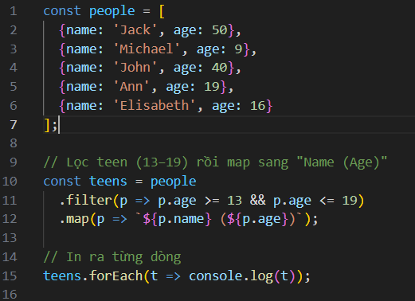
Kết quả:
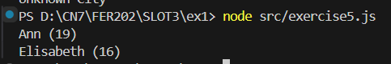

Sort + slice – doanh nghiệp theo năm kết thúc
Mục tiêu: Thao tác sort bất biến (không mutate), cắt mảng.
Yêu cầu:
- Cho companies (name, category, start, end).
- Tạo bản sao đã sắp xếp theo end tăng dần.
- In 3 công ty đầu theo định dạng "Company - EndYear".
Code:
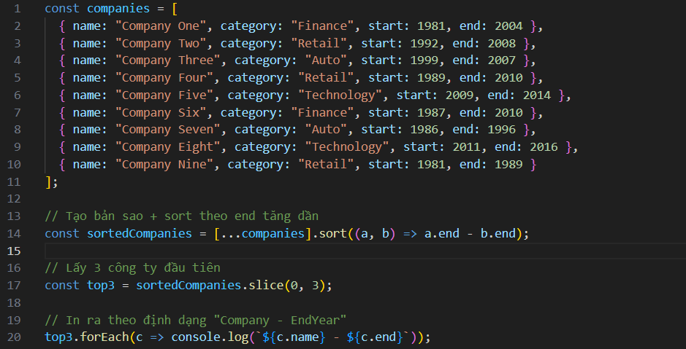
Kết quả:
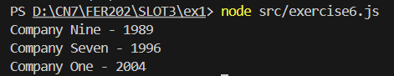

Spread vs. rest – bất biến & gộp mảng
Mục tiêu: Phân biệt rest (định nghĩa hàm) và spread (sao chép/gộp).
Yêu cầu:
- Từ companies[0], tạo company0New với start += 1 mà không làm đổi companies[0].
- Viết hàm concatAll(...arrays) trả về mảng gộp của mọi mảng truyền vào.
- In: companies[0] và company0New; kết quả concatAll([1,2],[3],[4,5]).
Code:
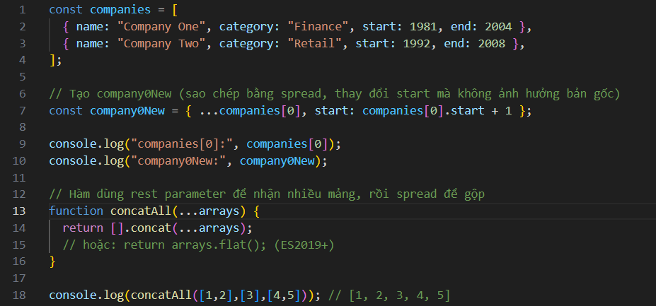
Kết qả:
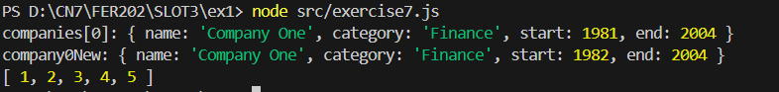

Reduce nâng cao – thống kê tuổi
Mục tiêu: Tính tổng, min, max, và đếm theo nhóm bằng reduce.
Yêu cầu:
- Với ages (mảng số), tính:
  - total, min, max
  - buckets: { teen: count(13–19), adult: count(>=20) }
- In dạng:
  - Total: X, Min: Y, Max: Z
  - Buckets: { teen: a, adult: b }
Code:
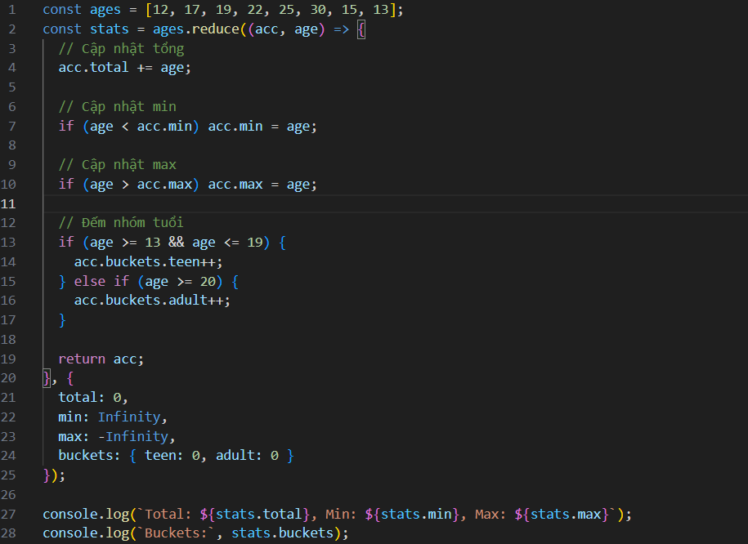
Kết quả:
